超高频燃气瓶标签  VT-10 | 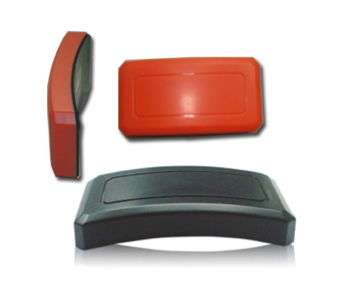

简单介绍：
- 基于自主知识产权开发，标签适应全球频段工作设定；
- 线极化设计在特定方向具有超高读取率、标签识别灵敏度高；
- 防伪性能高，拥有合球唯一识别码（TID码）；
- 主要应用于CNG（压缩天然气）气瓶的管理、民用液化石油气钢瓶安全溯源管理等。

产品参数：
规 格 描 述
产品型号(订购代码) | VT-10
性 能 指 标
协议 | EPC CLASS1 Gen 2 / ISO 18000-6C
芯片 | Alien Higgs系列 / IMPINJ Monza 系列 / NXP （根据客户要求）片
工作频率 | 860—960MHZ
存储容量 | 96bit可扩展至512bit
尺寸 | 62mm(L)X32mm(W)X10mm(H)、下拱弧度半径：Φ220mm
工作模式 | 可读写
读取距离 | ≥3m(与读写器性能及工作环境有关)
存储时间 | ＞10年
可擦写次数 | ＞100,000次
工作温度 | -20℃~+60℃
存储温度 | -40℃~+100℃
材质 | PCB材质天线、外壳ABS塑料
安装方式 | 带背胶
应用 | CNG（压缩天然气）气瓶的管理、民用液化石油气钢瓶安全溯源

